关于举办2024年包钢电子采购智慧平台

供应商操作培训的通知

尊敬的供应商：

为提高招标采购的数字化管理水平，公司对包钢电子采购平台进行了升级改造，改造完成后包钢所有项目都将于包钢电子采购智慧平台组织，因升级改造后供应商平台操作变化较大，为确保各供应商能够顺利接入并使用新平台，熟悉平台操作流程及相关注意事项，现决定举办2024年包钢电子采购智慧平台供应商操作培训，具体通知如下：

1. 培训时间

2024年11月18日 下午14:00-17:00

1. 培训形式

本次使用“必得招采”微信公众号直播的方式进行线上培训，请提前使用微信搜索并关注“必得招采”微信公众号。具体操作如下：

微信公众号直播入口，微信扫码可直接进入直播页面。

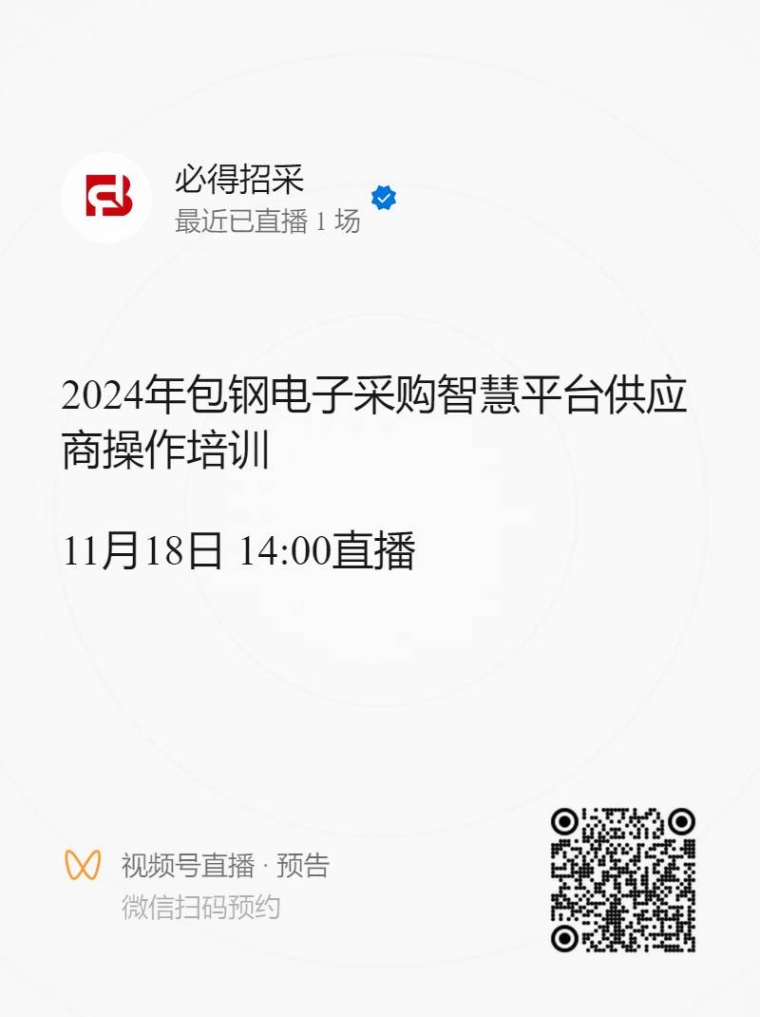

1. 培训内容
2. 供应商注册及信息完善讲解。
3. 平台门户首页信息公示内容查阅操作说明及门户网站相关栏目介绍；
4. 供应商注册及登录操作说明；
5. 供应商账户密码修改及管理员信息变更操作说明；
6. 供应商基本信息维护、平台功能端页面设置操作说明；
7. 供应商准入操作讲解。
8. 供应商申请企业库开展业务申请办理操作说明；
9. 供应商历史申请业务准入办理记录说明；
10. 投标（响应）相关业务操作讲解。
11. 投标（响应）文件编制驱动安装及安装路径操作说明；
12. 项目邀请函、谈判邀请信息查看路径及响应操作说明；
13. 项目公告、询价公告信息查看及关注参与项目的操作说明；
14. 系统公告、征集公告信息查看操作说明；
15. 投标（响应）项目进度管理、项目管理操作说明；
16. 发起异议及项目提问及回复操作说明；
17. 费用缴纳及合同签订操作说明；
18. 注意事项

如您在微信公众号直播方面存在任何问题或需要帮助，请电话咨询：段兰兰 13847213721、毛丹妮 15540153776、禅哲思 0472-2668950

1. 问题答疑

各位供应商可在讲解结束后在直播间提出疑问，相关人员会及时予以解答。

包头市必得招标有限公司

2024年11月14日